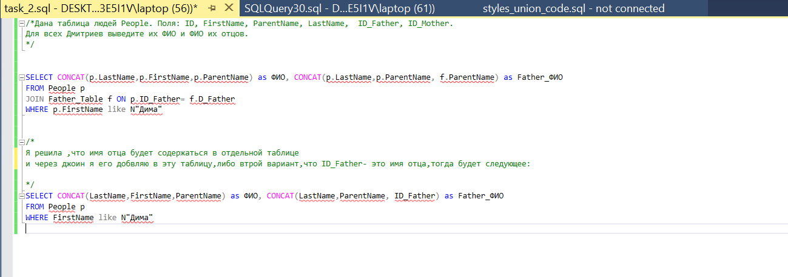

/*Дана таблица людей People. Поля: ID, FirstName, ParentName, LastName, ID_Father, ID_Mother.

Для всех Дмитриев выведите их ФИО и ФИО их отцов.

*/

SELECT CONCAT(p.LastName,p.FirstName,p.ParentName) as ФИО, CONCAT(p.LastName,p.ParentName, f.ParentName) as Father_ФИО

FROM People p

JOIN Father_Table f ON p.ID_Father= f.D_Father

WHERE p.FirstName like N"Дима"

/*

Я решила ,что имя отца будет содержаться в отдельной таблице

и через джоин я его добвляю в эту таблицу,либо втрой вариант,что ID_Father- это имя отца,тогда будет следующее:

*/

SELECT CONCAT(LastName,FirstName,ParentName) as ФИО, CONCAT(LastName,ParentName, ID_Father) as Father_ФИО

FROM People p

WHERE FirstName like N"Дима"